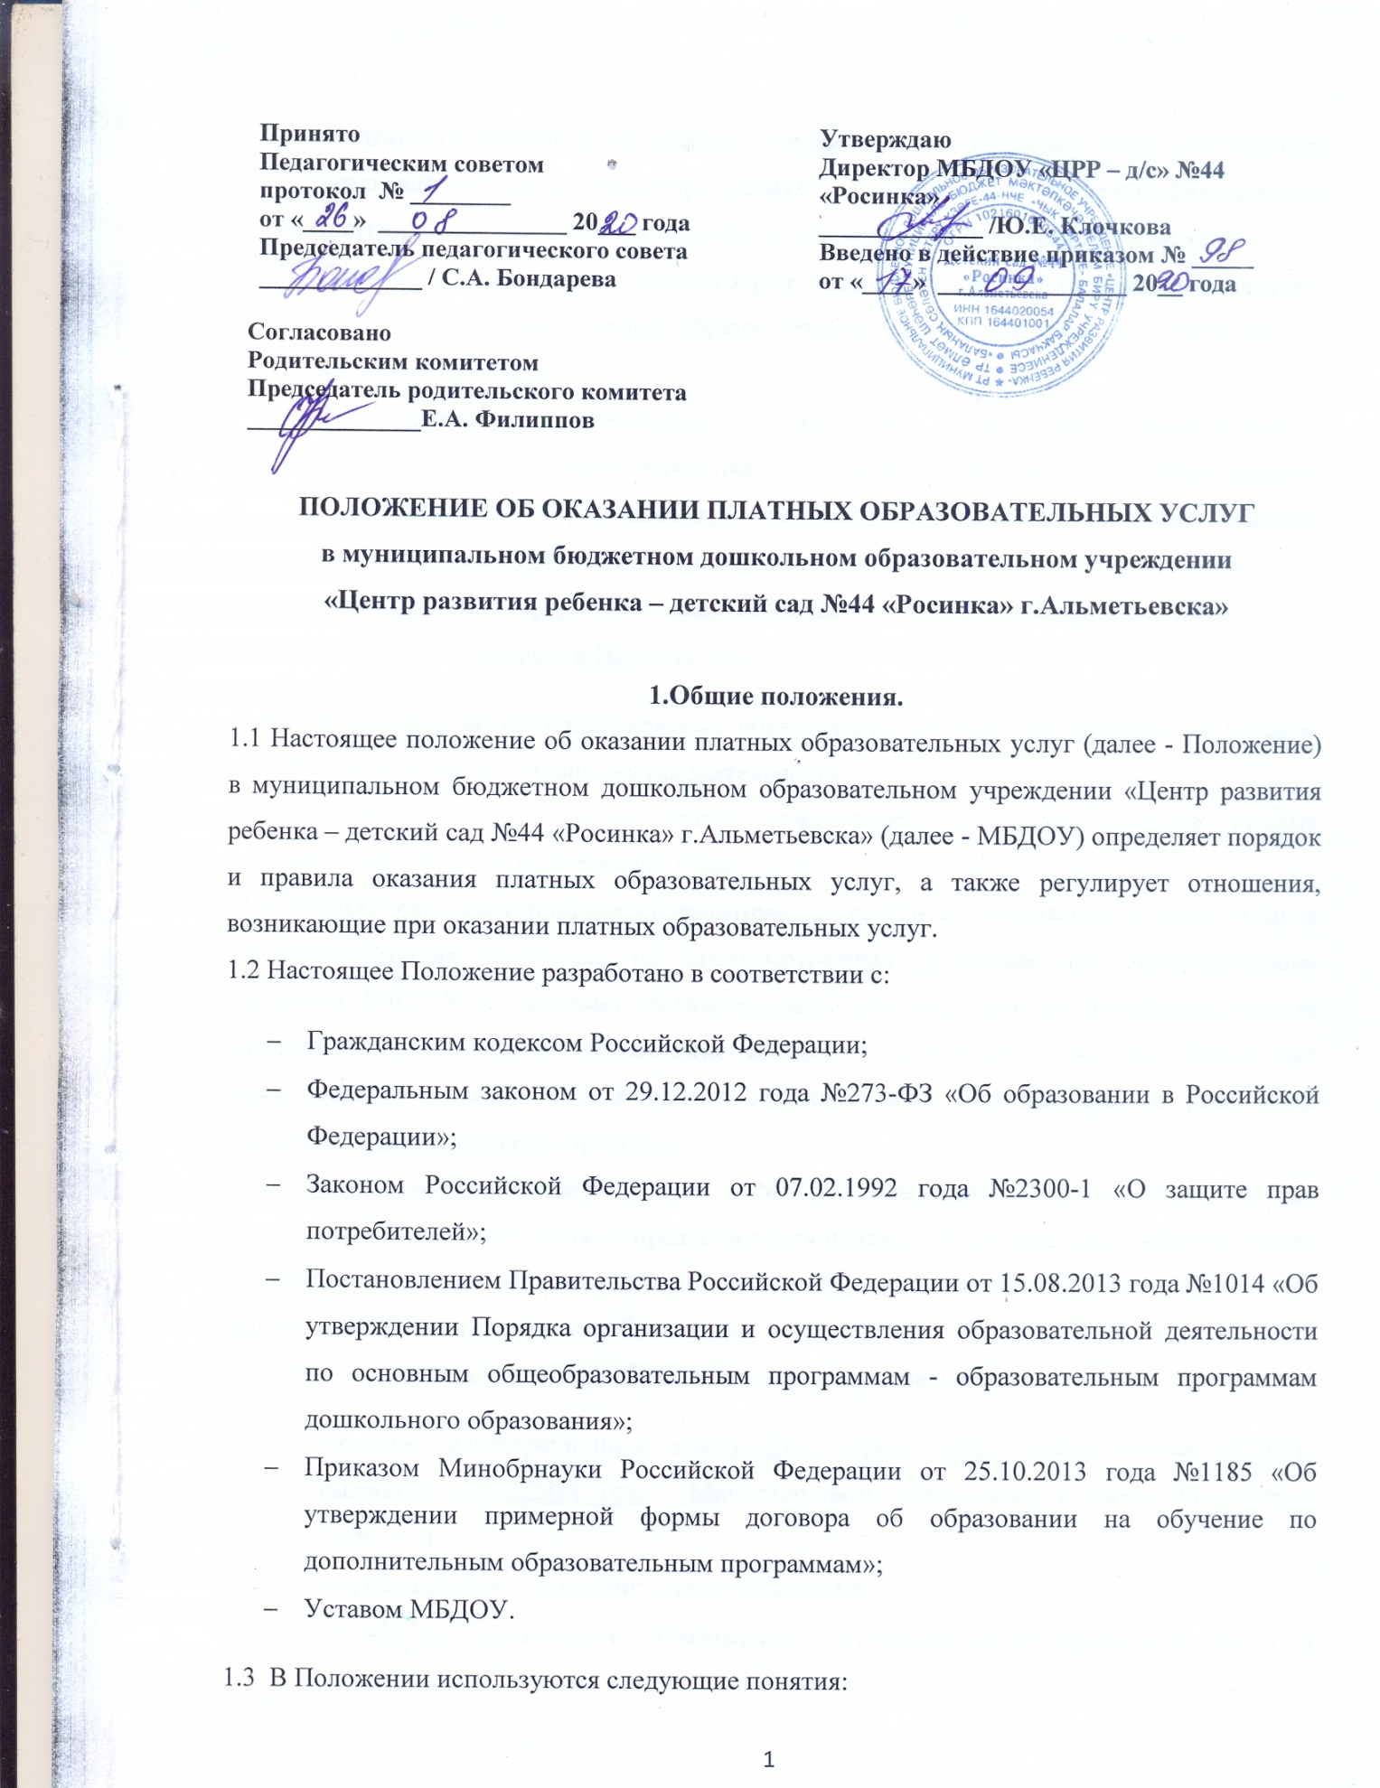
- «Платные образовательные услуги» - осуществление образовательной деятельности (реализация образовательных программ) по заданиям и за счет средств физических и (или) юридических лиц по договорам об оказании платных образовательных услуг;
- «Заказчик» - физическое и (или) юридическое лицо, имеющее намерение заказать либо заказывающее платные образовательные услуги для себя или иных лиц на основании договора;
- «Исполнитель» - муниципальное бюджетное дошкольное образовательное учреждение «Центр развития ребенка – детский сад №44 «Росинка» г.Альметьевска», осуществляющее образовательную деятельность и предоставляющее платные образовательные услуги обучающемуся;
- «Обучающийся» - физическое лицо, осваивающее образовательную программу;
- «Стороны» - Заказчик и Исполнитель.
1.4 Деятельность по оказанию платных образовательных услуг предусмотрены Уставом МБДОУ в качестве неосновного вида деятельности.
1.5 Платные образовательные услуги оказываются для удовлетворения личных потребностей граждан, получающих образование.
1.6 МБДОУ оказывает платные образовательные услуги по реализации дополнительных общеразвивающих программ, не предусмотренных установленным муниципальным заданием. МБДОУ не оказывает платные образовательные услуги вместо образовательной деятельности, финансовое обеспечение которой осуществляется за счет бюджетных ассигнований – взамен или в рамках образовательной деятельности по реализации основных образовательных программ.
1.7 Платные образовательные услуги в МБДОУ оказываются только с согласия их получателя. Отказ получателя от предоставления платных образовательных услуг не может наносить ущерб или ухудшить качество предоставления основных образовательных услуг, которые МБДОУ предоставляет бесплатно .
1.8 МБДОУ оказывает платные образовательные услуги на основании:
- лицензии регистрационный номер 5351 серия 16Л01, номер бланка 0001001, выданную 05.02.2014 года Министерством образования и науки Республики Татарстан;
- вид образования – дополнительное образование;
- подвид дополнительного образования – дополнительное образование детей и взрослых.
1.9 В МБДОУ реализуются дополнительные общеразвивающие программы следующей направленности:
- художественно-эстетическая направленность;
- социально-педагогическая направленность;
- коррекция отклонений в речевом развитии;
- физкультурно-спортивная направленность.
2.Информация об услугах.
2.1 Исполнитель обязан до заключения договора и в период его действия предоставить заказчику достоверную информацию о себе и об оказываемых платных образовательных услугах, обеспечивающую возможность их правильного выбора.
2.2 Для исполнения обязанностей, определенных в п.2.1 настоящего Положения, Исполнитель обеспечивает открытость и доступность следующей информации и копий документов:
- наименование и место нахождения (адрес) МБДОУ;
- копии лицензии (с приложением);
- о порядке оказания платных образовательных услуг, в том числе, образец договора об оказании платных образовательных услуг;
- о реализуемых при оказании платных образовательных услуг образовательных программ (виды платных образовательных услуг с указанием их стоимости);
- об учебном плане с приложением его копии;
- об утверждении стоимости обучения по каждой образовательной программе;
- о педагогических кадрах;
2.3 Информация, указанная в п.2.3 настоящего Положения, размещается Исполнителем на официальном сайте МБДОУ (htt://edi.tatar.ru/) в сети интернет. Информация о порядке оказания платных образовательных услуг об утверждении стоимости обучения по каждой образовательной программе также размещается на информационном стенде МБДОУ.
3.Порядок заключения договоров.
3.1 Договор об оказании платных образовательных услуг заключается в простой печатно-письменной форме и содержит следующие сведения:
- полное наименование Исполнителя;
- место нахождения Исполнителя;
- наименование или фамилия, имя, отчество (при наличии) Заказчика, телефон Заказчика;
- место нахождения или место жительства Заказчика;
- фамилия, имя, отчество (при наличии) представителя Исполнителя и Заказчика, реквизиты документа, удостоверяющего полномочия представителя Исполнителя и Заказчика;
- фамилия, имя, отчество обучающегося;
- сведения о лицензии на осуществление образовательной деятельности (наименование лицензирующего органа, номер и дата регистрации лицензии);
- вид, уровень и (или) направленность дополнительной образовательной программы (часть образовательной программы определенного уровня, вида, и (или) направленности);
- форма обучения;
- сроки освоения образовательной программы (продолжительность обучения);
- права, обязанности и ответственность Исполнителя, Заказчика и обучающегося;
- полная стоимость платных образовательных услуг, порядок их оплаты;
- порядок изменения и расторжения договора;
- другие необходимые сведения, связанные со спецификой оказываемых платных образовательных услуг.
3.2 Форма договора разработана на основе примерной формы договора об образовании на обучение по дополнительным образовательным программам, утвержденной приказом Минобрнауки РФ от 25.10.2013 №1185.
3.3 Договор не содержит условия, которые ограничивают права лиц, имеющих право на получение образования определенного уровня и направленности и подавших заявление о приеме на обучение по дополнительным общеразвивающим программам.
3.4 Договор составляется в двух экземплярах, один из которых находится у Исполнителя, другой у Заказчика.
3.5 Договор у Исполнителя хранится 1 год после окончания исполнения услуги.
3.6 Договор заключают родители (законные представители) Обучающегося.

4. Ответственность Исполнителя и Заказчика.
4.1 Исполнитель оказывает услуги в порядке и в сроки, определенные договором и настоящим Положением.
4.2 Исполнитель обязан обеспечить Заказчику оказание платных образовательных услуг в полном объеме в соответствие с образовательными программами (частью образовательной программы) и условиями договора.
4.3 Исполнитель обязан соблюдать утвержденное им расписание занятий.
4.4 За неисполнение либо ненадлежащее исполнение обязательств по договору Исполнитель и Заказчик несут ответственность, предусмотренную договором и законодательством Российской Федерации.
4.5 При обнаружении недостатка платных образовательных услуг, в том числе оказания их не в полном объеме, предусмотренном образовательными программами (частью образовательной программы), Заказчик вправе по своему выбору потребовать:
- безвозмездного оказания образовательных услуг;
- соразмерного уменьшения стоимости оказания платных образовательных услуг;
- возмещения понесенных им расходов по устранению недостатков оказанных платных образовательных услуг своими силами или третьими лицами.
4.6 Заказчик вправе отказаться от исполнения договора и потребовать полного возмещения убытков, если в установленный договором срок недостатки платных образовательных услуг не устранены Исполнителем. Заказчик также вправе отказаться от исполнения договора, если им обнаружен существенный недостаток оказанных платных образовательных услуг или иные существенные отступления от условий договора.
4.7 Если Исполнитель нарушил сроки оказания платных образовательных услуг (сроки начала и (или) окончания оказания платных образовательных услуг) либо если во время оказания платных образовательных услуг стало очевидным, что они не будут осуществлены в срок, Заказчик вправе по своему выбору:
- назначить Исполнителю новый срок, в течении которого Исполнитель должен приступить к оказанию платных образовательных услуг и (или) закончить оказание платных образовательных услуг;
- потребовать от Исполнителя возмещения понесенных расходов;
- потребовать уменьшения стоимости платных образовательных услуг;
- расторгнуть договор.
4.8 Заказчик вправе потребовать полного возмещения убытков, причиненных ему в связи с нарушением сроков начала и (или) окончания оказания услуг, а также в связи с недостатками оказанных услуг.
4.9 Заказчик обязан оплатить оказываемые услуги в порядке и в сроки, оказанные в договоре. Заказчику в соответствии с законодательством РФ должен быть выдан документ, подтверждающий оплату услуг.
4.10 Увеличение стоимости платных образовательных услуг после заключения договора не допускается, за исключением увеличения стоимости указанных услуг с учетом инфляции, предусмотренного основными характеристиками федерального и местного бюджета на очередной финансовый год и плановый период.
4.11 По инициативе Исполнителя договор может быть расторгнут в одностороннем порядке в следующих случаях:
- просрочка оплаты стоимости платных образовательных услуг;
- невозможность надлежащего исполнения обязательств по оказанию платных образовательных услуг вследствие действий (бездействия) родителей (законных представителей) Воспитанника.
5.Регулирование образовательного процесса при оказании платных
образовательных услуг. Организационные аспекты оказания платных образовательных услуг.
5.1 Для оказания платных образовательных услуг МБДОУ:
5.1.1. Определяет перечень конкретных образовательных программ, реализуемых в МБДОУ, на учебный год. Образовательные программы реализуются по направлениям. Указанный перечень утверждается приказом заведующего МБДОУ.
5.1.2. Разрабатывает, принимает и утверждает рабочую программу (рабочие программы) по дополнительным образовательным услугам, которая содержит:
- пояснительная записка;
- календарный учебный график;
- рабочие программы предметов, курсов, методические материалы.
5.1.3 Разрабатывает и утверждает штатное расписание. Определяет нагрузку педагогических работников.
5.1.4 Определяет порядок ценообразования и расчета за оказание платных
образовательных услуг; составляет смету доходов и расходов; определяет порядок расчета заработанной платы работников, порядок расходования средств, полученных от платных образовательных услуг.
5.1.5 Заключает договоры с Заказчиками.
5.1.6. Принимает (зачисляет) воспитанников на обучение по дополнительным
общеразвивающим программам. Комплектует группы воспитанников.
5.1.7. Разрабатывает и утверждает расписание занятий.
5.1.8. Заключает трудовые договоры с педагогическими работниками, оказывающими платные дополнительные образовательные услуги; трудовые договоры с другими сотрудниками, занятыми в оказании платных образовательных услуг.
5.1.9 Разрабатывает и принимает должностные инструкции работников, занятых в оказании платных образовательных услуг.
5.1.10. Оформляет информационный стенд для потребителей о платных образовательных услугах, реализуемых в МБДОУ.
5.2 Для реализации мероприятий, указанных в п.5.1. настоящего Положения, руководитель издает приказы:
- о платных образовательных услугах (указанным приказом утверждается перечень реализуемых образовательных программ, образовательные программы, расписание занятий, должностные лица, ответственные за оказание услуг);
- об утверждении штатного расписания и тарификации по платным дополнительным образовательным услугам;
- о зачислении (отчислении) воспитанников на обучение по дополнительным общеразвивающим про граммам; о комплектовании групп;
- об утверждении сметы доходов и расходов платных образовательных услуг (указанным приказом также утверждается калькуляция стоимости платных дополнительных образовательных услуг по каждому направлению).
5.3. Непосредственная организация деятельности групп платных образовательных услуг возлагается на старшего воспитателя МБДОУ, который:
- организует работу по информированию родителей (законных представителей) воспитанников о платных образовательных услугах, предоставляемых МБДОУ, сроках и условиях их предоставления;
- осуществляет подготовку договоров с родителями (законными представителями) воспитанников о предоставлении платных образовательных услуг, представляет их на подписание руководителю МБДОУ;
- осуществляет предварительное комплектование групп, и представляет списки на утверждение руководителю МБДОУ;
- осуществляет предварительный подбор и расстановку педагогических кадров, распределение учебной нагрузки в соответствии с образовательными про граммами и количеством групп и представляет для утверждения руководителю МБДОУ;
- организует оказание методической помощи педагогов, работающим в группах платных образовательных услуг;
- координирует деятельность педагогов по разработке образовательной программы (образовательных программ);
- разрабатывает и представляет для утверждения расписание занятий;
- осуществляет контроль за организацией образовательного процесса;
- ведет учет рабочего времени педагогических и других работников,
обеспечивающих функционирование групп платных образовательных услуг;
- организует контроль за своевременностью оплаты родителями (законными представителями) воспитанников за предоставление МБДОУ платных образовательных услуг.

6. Прием воспитанников на обучение по дополнительным образовательным программам. Порядок комплектования групп.
6.1.На обучение по дополнительным общеразвивающим программам принимаются воспитанники МБДОУ, на основании свободного выбора их родителей (законных представителей).
6.2. Прием воспитанников осуществляется на основании заявления их родителей (законных представителей).
6.3. В заявлении родителей (законных представителей) указываются следующие сведения:
- фамилия, имя, отчество (при наличии) ребенка;
- группа МБДОУ, которую посещает ребенок;
- фамилия, имя, отчество (при наличии) родителей (законных представителей) ребенка;
- адрес места жительства ребенка, его родителей (законных представителей);
контактные телефоны родителей (законных представителей) ребенка;
- дополнительная общеразвивающая программа, по которой планируется обучаться.
6.4 Родители (законные представители) воспитанника должны быть ознакомлены с уставом МБДОУ, лицензией МБДОУ на правоведения образовательной деятельности, с образовательными программами, с настоящим Положением.
6.5. Ознакомление родителей (законных представителей) воспитанников с документами МБДОУ, указанными в п.6.4 настоящего Положения, осуществляется путем размещения копий документов на официальном сайте МБДОУ в сети Интернет (htt://edi.tatar.ru/), на
информационном стенде в МБДОУ. МБДОУ также предоставляет родителям (законным представителям) копии документов, указанных в п.6.4. настоящего Положения, при подаче заявления о приеме на обучение по дополнительным общеразвивающим программам. Ответственность за предоставление документов возлагается на старшего воспитателя.
6.6 Факт ознакомления родителей (законных представителей) воспитанника с
документами, указанными в п.6.4. настоящего Положения, фиксируется в заявлении о приеме и заверяется личной подписью родителей (законных представителей) воспитанника.
6.7. При подаче заявления о приеме в объединения, реализующие дополнительные общеразвивающие программы спортивно-оздоровительной и хореографической направленности, дополнительно представляется медицинское заключение о состоянии здоровья воспитанника.
6.8. После подачи заявления между МБДОУ, родителями (законными представителями) воспитанника заключается договор об оказании платных образовательных услуг.
6.9. Прием на обучение по дополнительным общеразвивающим программам
осуществляется в течении всего учебного года.
6.10. Зачисление воспитанника на обучение по дополнительным общеразвивающим программам оформляется приказом МБДОУ в течении 3 рабочих дней после приема документов.
6.11. Количественный и списочный состав групп системы платных образовательных услуг, по представлению старшего воспитателя МБДОУ, утверждается приказом руководителя МБДОУ.
7.Финансовая деятельность.
7.1. Стоимость оказываемых платных услуг в договоре определяется на основании калькуляции затрат МБДОУ, связанных с организацией работы по предоставлению дополнительных платных образовательных услуг по соглашению между Исполнителем и Потребителем.
7.2. Размер родительской платы устанавливается на основании расчета, включающего в себя:
- оплату труда работников МБДОУ, задействованных в системе дополнительных платных услуг;
- затраты на коммунальные услуги;
-затраты на развитие материально-технической базы МБДОУ;
7.3. Ответственность за ведение финансовой документации возлагается на руководителя МБДОУ, который:
- составляет смету расходов на каждый вид;
- контролирует расходование средств, полученных от платных образовательных услуг, идущих на развитие МБДОУ;
- ведет учет экономических показателей, результатов деятельности МБДОУ по предоставлению платных образовательных услуг, а также учет заключенных договоров;
- осуществляет контроль за расходованием фонда оплаты труда, организацией и правильностью расчетов по оплате труда работников, порядком ведения бухгалтерского учета, отчетности, обеспечение исполнения сметы расходов на каждый вид платных образовательных услуг;
- осуществляет начисление заработанной платы работникам МБДОУ, привлеченным к выполнению обязанностей по предоставлению платных образовательных услуг.
7.4. Сумма затрат на оплату труда работников МБДОУ, задействованных в системе платных услуг, налогооблагаемая.
7.5. Стоимость, порядок оплаты платных образовательных услуг Заказчиком фиксируется в договоре об оказании платных образовательных услуг. Оплата стоимости услуг производится по безналичному расчету через отделение банка, обслуживающего МБДОУ.
7.6. Перерасчет стоимости услуги осуществляется по факту посещения, согласно табеля посещаемости.
7.7 Расходование средств осуществляется в соответствии с утвержденной сметой. Доходы МБДОУ от оказания платных образовательных услуг используются в соответствии с уставными целями МБДОУ и расходуются на обеспечение, развитие учебно- материальной базы.

С положением об оказании платных образовательных услуг в МБДОУ «ЦРР - д/с №44 «Росинка» г. Альметьевска» ознакомлены:
__________________________ / _______________________ / ________________________
__________________________ / _______________________ / ________________________
__________________________ / _______________________ / ________________________
__________________________ / _______________________ / ________________________
__________________________ / _______________________ / ________________________
__________________________ / _______________________ / ________________________
__________________________ / _______________________ / ________________________
__________________________ / _______________________ / ________________________
__________________________ / _______________________ / ________________________
__________________________ / _______________________ / ________________________
__________________________ / _______________________ / ________________________
__________________________ / _______________________ / ________________________
__________________________ / _______________________ / ________________________
__________________________ / _______________________ / ________________________
__________________________ / _______________________ / ________________________
__________________________ / _______________________ / ________________________
__________________________ / _______________________ / ________________________
__________________________ / _______________________ / ________________________
__________________________ / _______________________ / ________________________
__________________________ / _______________________ / ________________________
__________________________ / _______________________ / ________________________
__________________________ / _______________________ / ________________________
__________________________ / _______________________ / ________________________
__________________________ / _______________________ / ________________________
__________________________ / _______________________ / ________________________
__________________________ / _______________________ / ________________________
__________________________ / _______________________ / ________________________
__________________________ / _______________________ / ________________________
__________________________ / _______________________ / ________________________
__________________________ / _______________________ / ________________________
__________________________ / _______________________ / ________________________
__________________________ / _______________________ / ________________________
__________________________ / _______________________ / ________________________
__________________________ / _______________________ / ________________________
__________________________ / _______________________ / ________________________
__________________________ / _______________________ / ________________________
__________________________ / _______________________ / ________________________
__________________________ / _______________________ / ________________________
__________________________ / _______________________ / ________________________
__________________________ / _______________________ / ________________________
__________________________ / _______________________ / ________________________
__________________________ / _______________________ / ________________________
__________________________ / _______________________ / ________________________
__________________________ / _______________________ / ________________________
__________________________ / _______________________ / ________________________
__________________________ / _______________________ / ________________________
__________________________ / _______________________ / ________________________
__________________________ / _______________________ / ________________________
__________________________ / _______________________ / ________________________

